# Leistungsdaten Analyse ZAP2_AN SimPr (2024/25)

## Statistische Zusammenfassung

Auswertung der Sim. Prüfungsdaten von der Saison 24/25. Zuerst wird ein Überblick über die Serien gegeben, dann werden die Serien der SimPrüfung einzeln dargestellt. Eine Prüfung gilt als bestanden, wenn in der ZAP-Prüfung mindestens eine 4.5 geschrieben wurde.

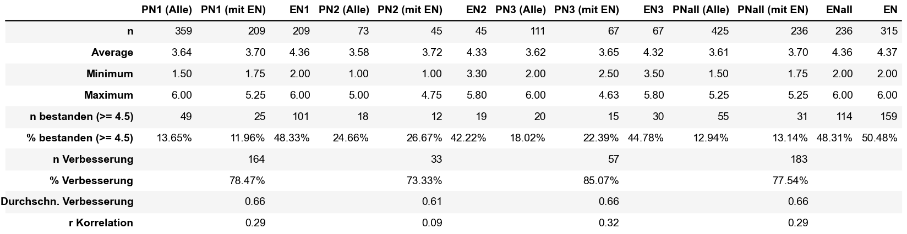

Legende:

* PNx (Alle) = Prüfungsnote SimPr (Alle SuS Serie x)
* PNx (mit EN) = Prüfungsnote SimPr (SuS mit Erfolgsnote Serie x)
* ENx = Erfolgsnote ZAP (SuS mit Erfolgsnote Serie x)
* PNall (Alle) = Prüfungsnote aller SimPr (Alle SuS aller Serien)
* PNall (mit EN) = Prüfungsnote aller SimPr (SuS mit Erfolgsnote in einer der Serien)
* ENall = Erfolgsnote ZAP (SuS mit Note in einer der Serien)
* EN = Alle Erfolgsnoten

## Übersicht Serien

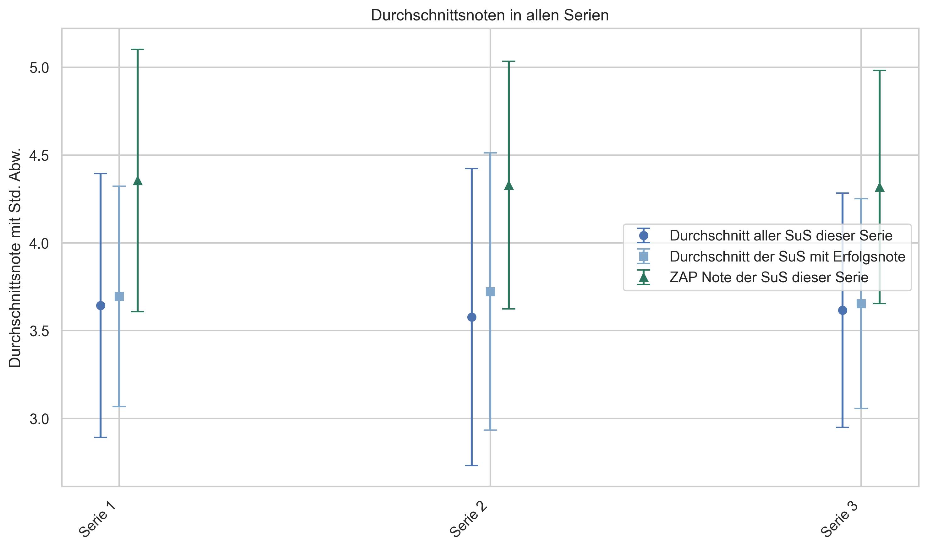

Die Boxplots zeigen den Mittelwert und die Verteilung der aller Prüfungsnoten der SimPrüfung, nur die Noten der Schüler mit einer guten Erfolgsnote,und die Prüfungsnoten der ZAP Prüfung.

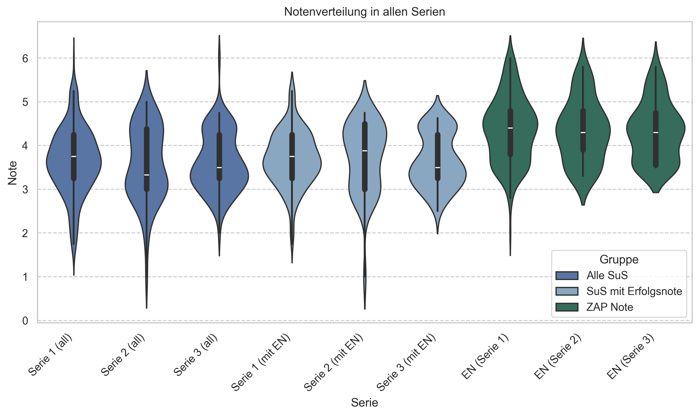

Ein Violin-Plot zeigt die Verteilung von Daten als Kombination eines Box-Plots und eines Dichte-Diagramm. Der weisse Linie in der Mitte repräsentiert den Median der Daten (der mittlere Wert), während der dickere schwarze Balken die mittleren 50% der Daten anzeigt. Der dünne schwarze Balken zeigt die restlichen Daten an (ohne statistische Ausreisser). Die 'Geigenform' selbst zeigt die Dichte der Daten: Je breiter der Violin-Plot an einer Stelle ist, desto mehr Datenpunkte befinden sich in diesem Wertebereich.

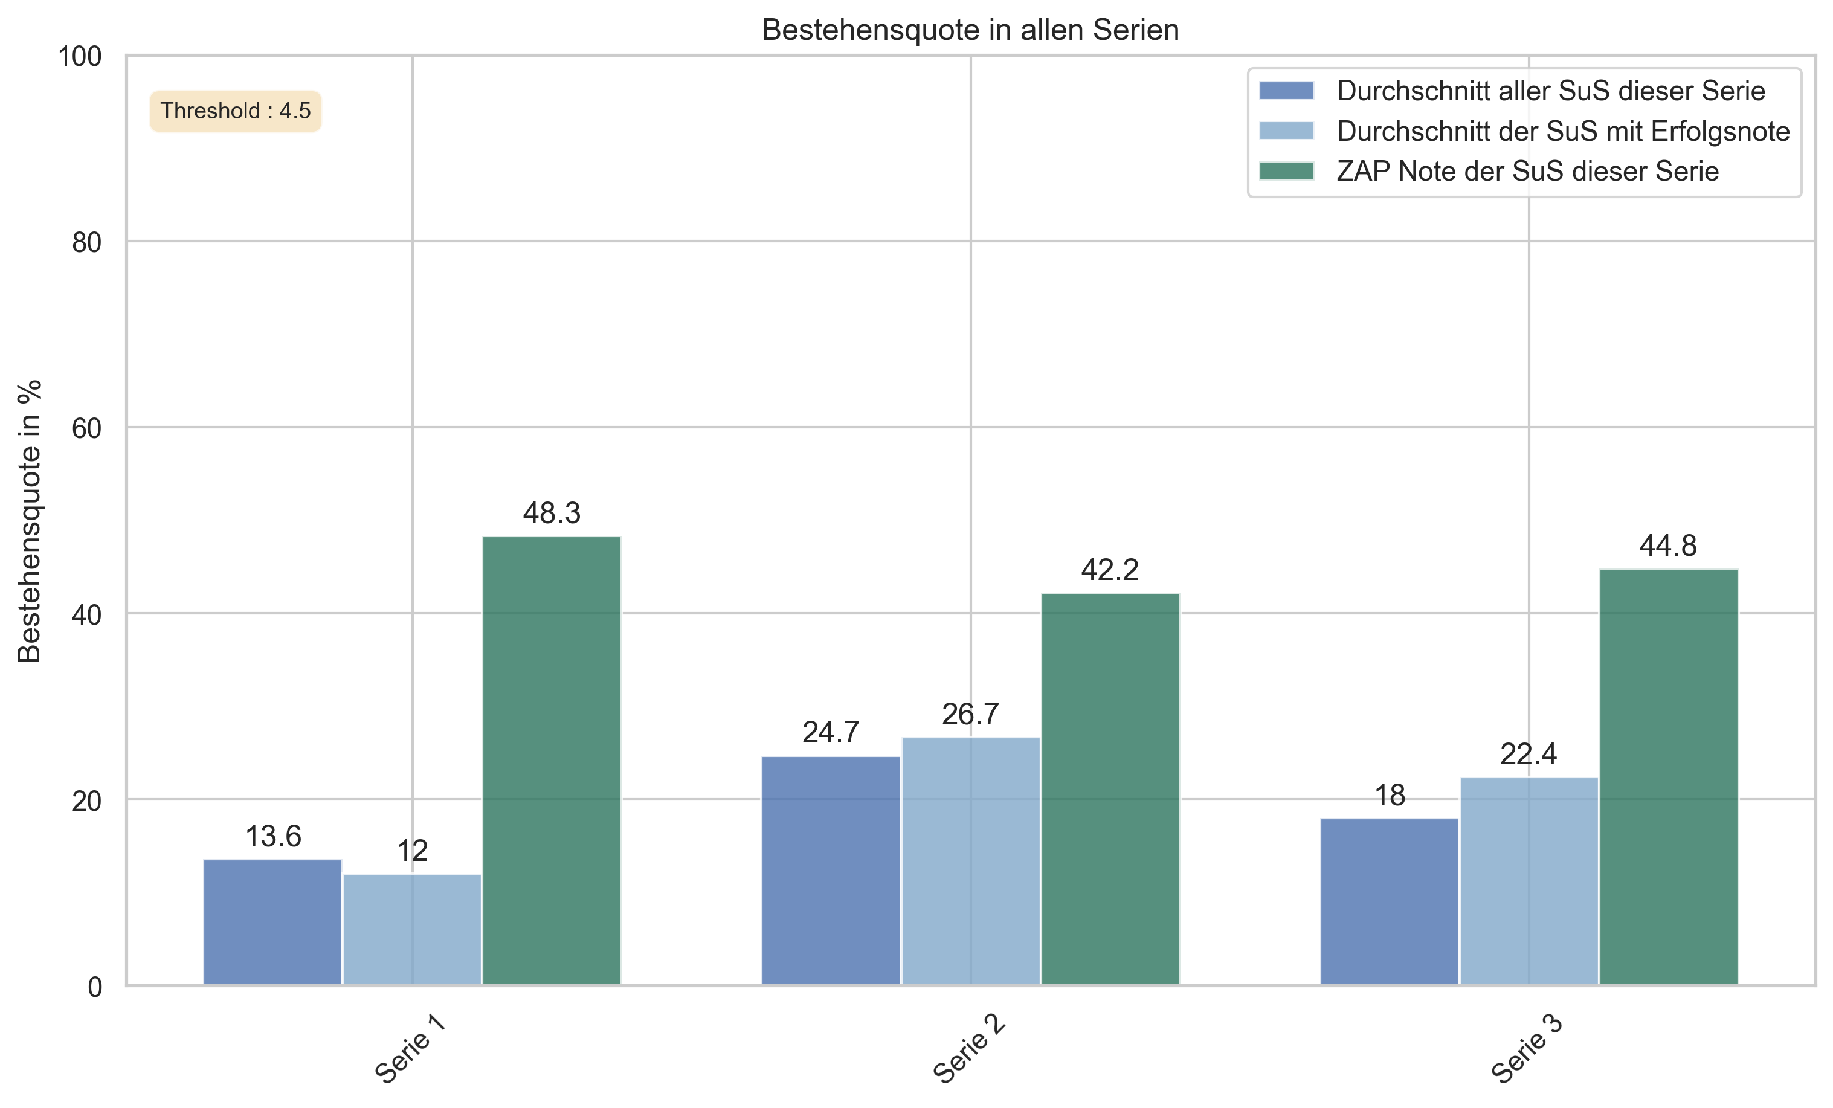

Das Histogramm representiert die Bestehensquote der einzelnen Serien, verglichen mit der ZAP-Prüfung.

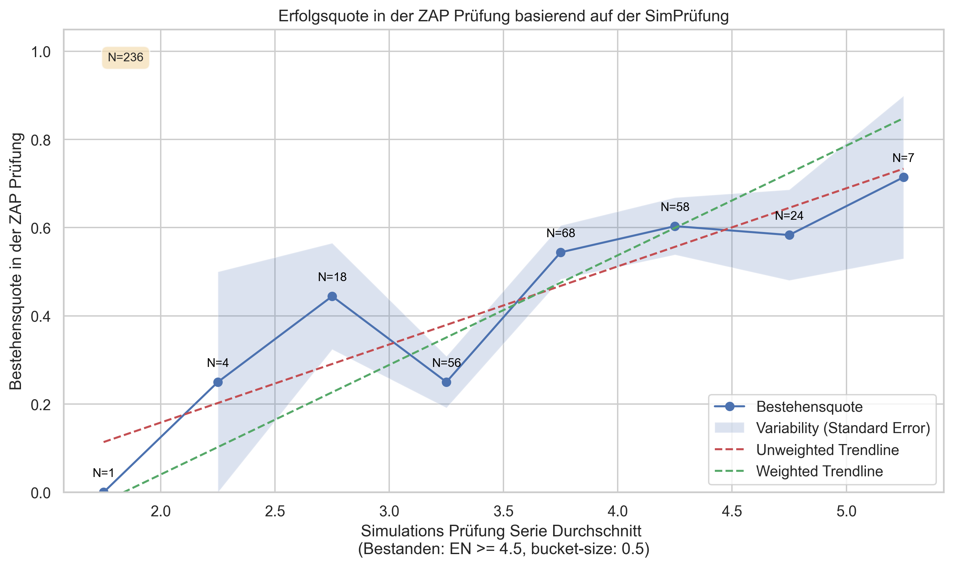

Der Line-Plot zeigt die Erfolgsquote mit dem Durchschnitt aller Serien, verglichen mit der ZAP-Prüfung.

## Auswertung der Serien

### Serie 1

#### Scatterplot: Serie 1

Folgender Scatterplot vergleicht die Prüfungsnote der Serie 1 und der ZAP-Prüfung.Alle Schüler, die die Serie und die ZAP-Prüfung abgeschlossen haben, werden in diesem Plot dargestellt

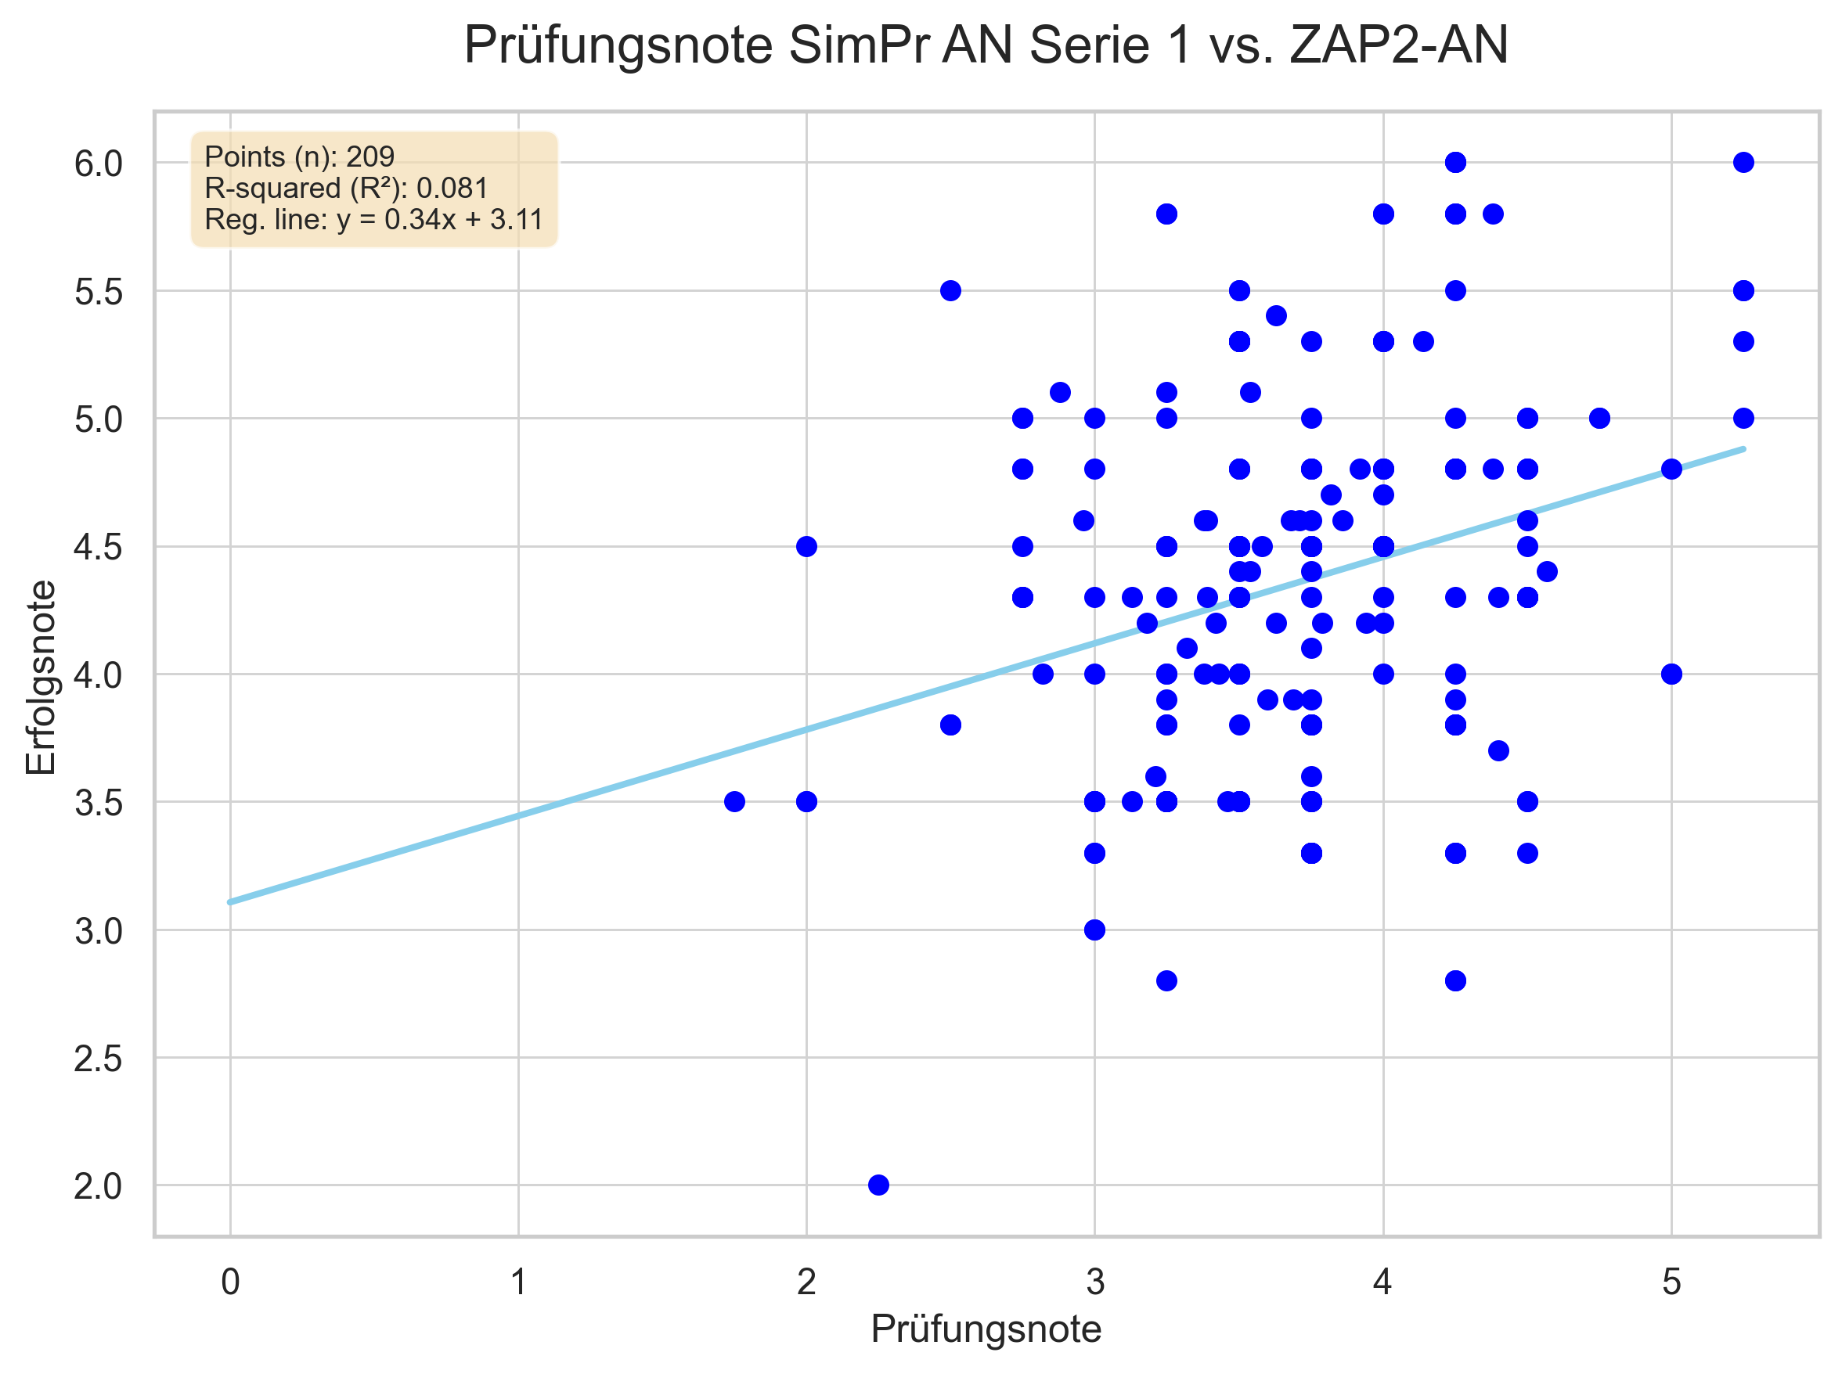

#### Histogramme: Serie 1

Folgende Histogramme zeigen die Verteilung der Prüfungsnote der Serie 1.Dabei sieht man wie sich die SuS mit guten guten Erfolgsnoten von dem allgemeinen Notenbild abheben.

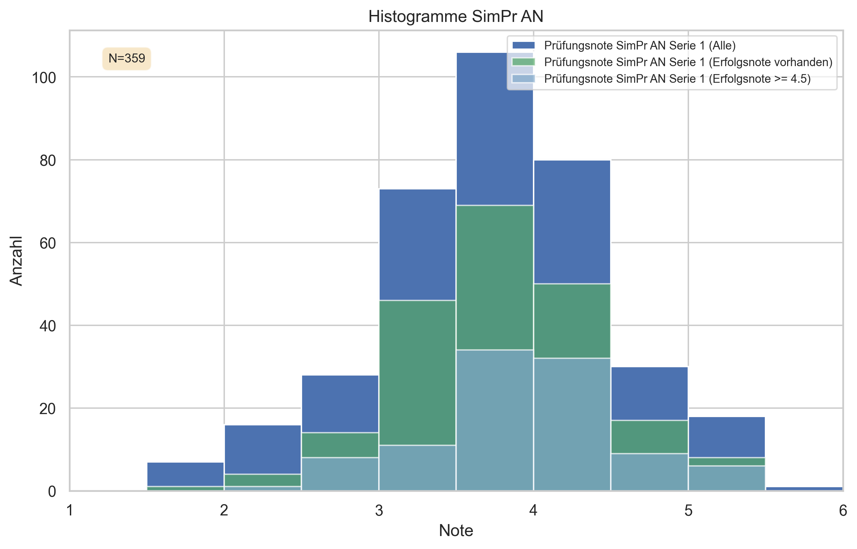

#### Erfolgsquote: Serie 1

Folgender Plot zeigt die Erfolgsquote in der ZAP Prüfung basierend auf der SimPrüfung der Serie 1.

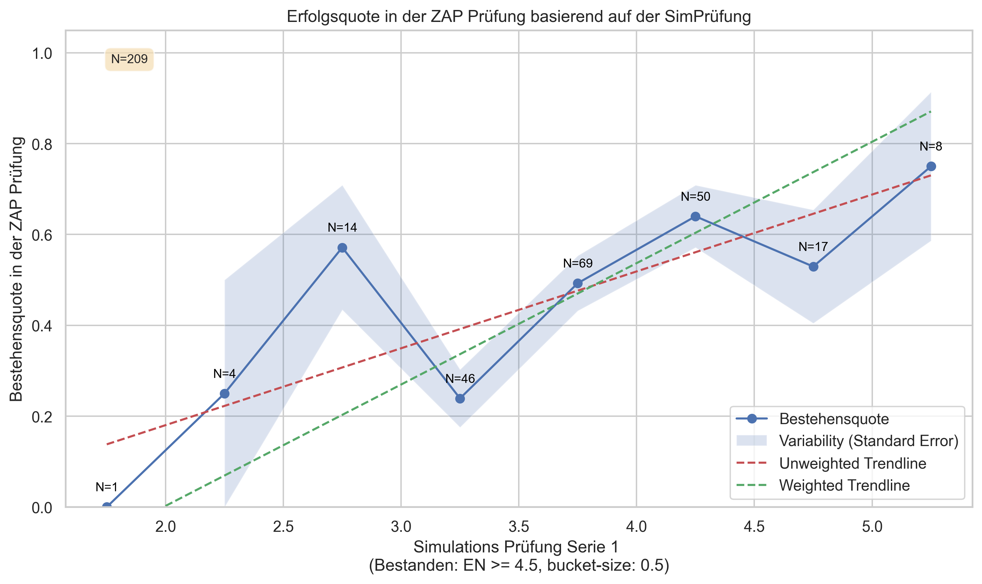

### Serie 2

#### Scatterplot: Serie 2

Folgender Scatterplot vergleicht die Prüfungsnote der Serie 2 und der ZAP-Prüfung.Alle Schüler, die die Serie und die ZAP-Prüfung abgeschlossen haben, werden in diesem Plot dargestellt

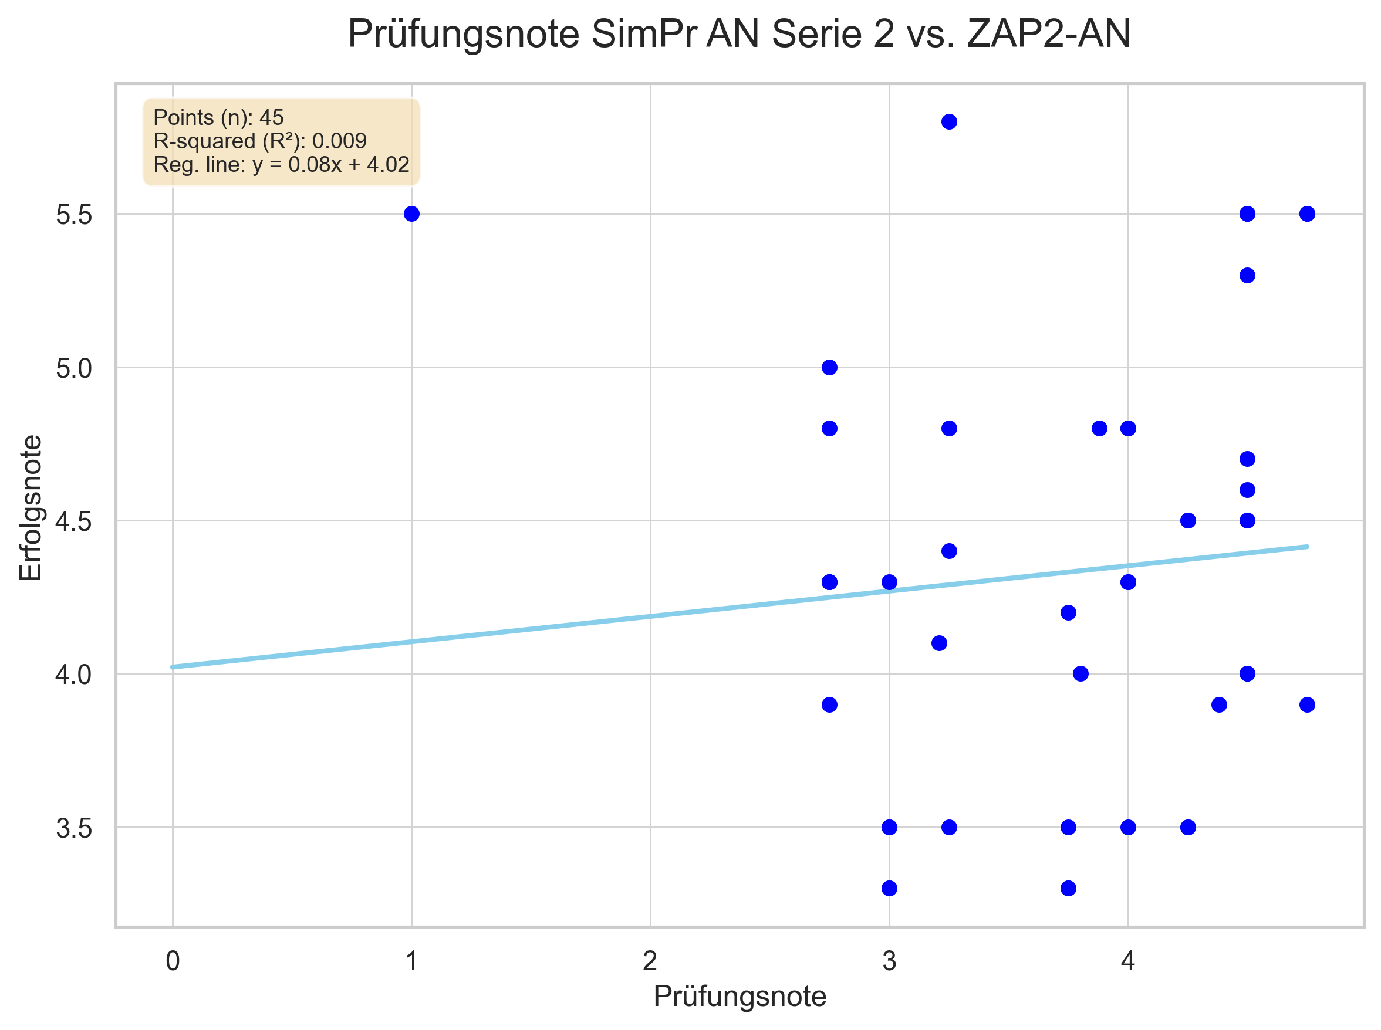

#### Histogramme: Serie 2

Folgende Histogramme zeigen die Verteilung der Prüfungsnote der Serie 2.Dabei sieht man wie sich die SuS mit guten guten Erfolgsnoten von dem allgemeinen Notenbild abheben.

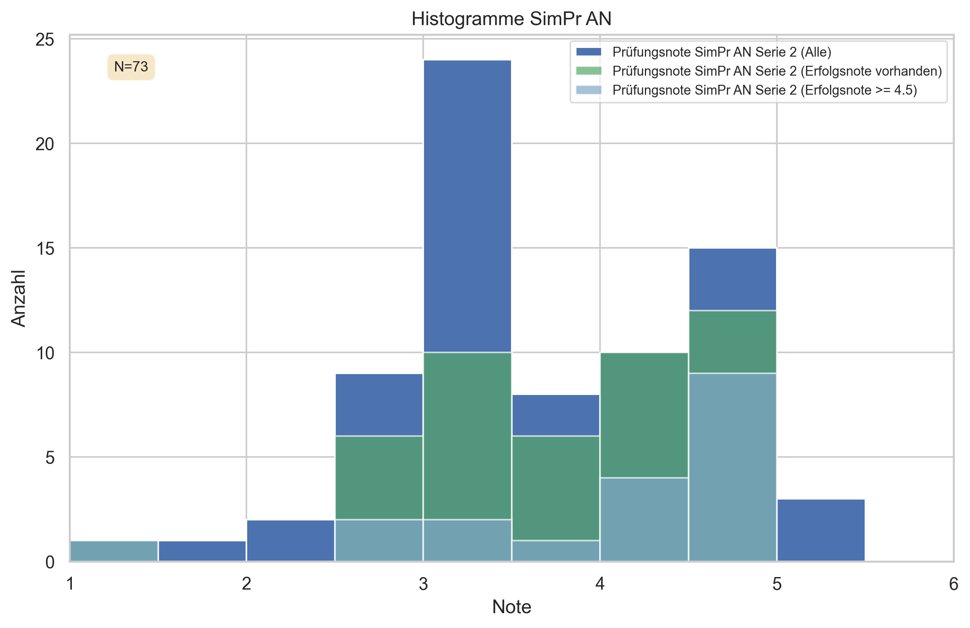

#### Erfolgsquote: Serie 2

Folgender Plot zeigt die Erfolgsquote in der ZAP Prüfung basierend auf der SimPrüfung der Serie 2.

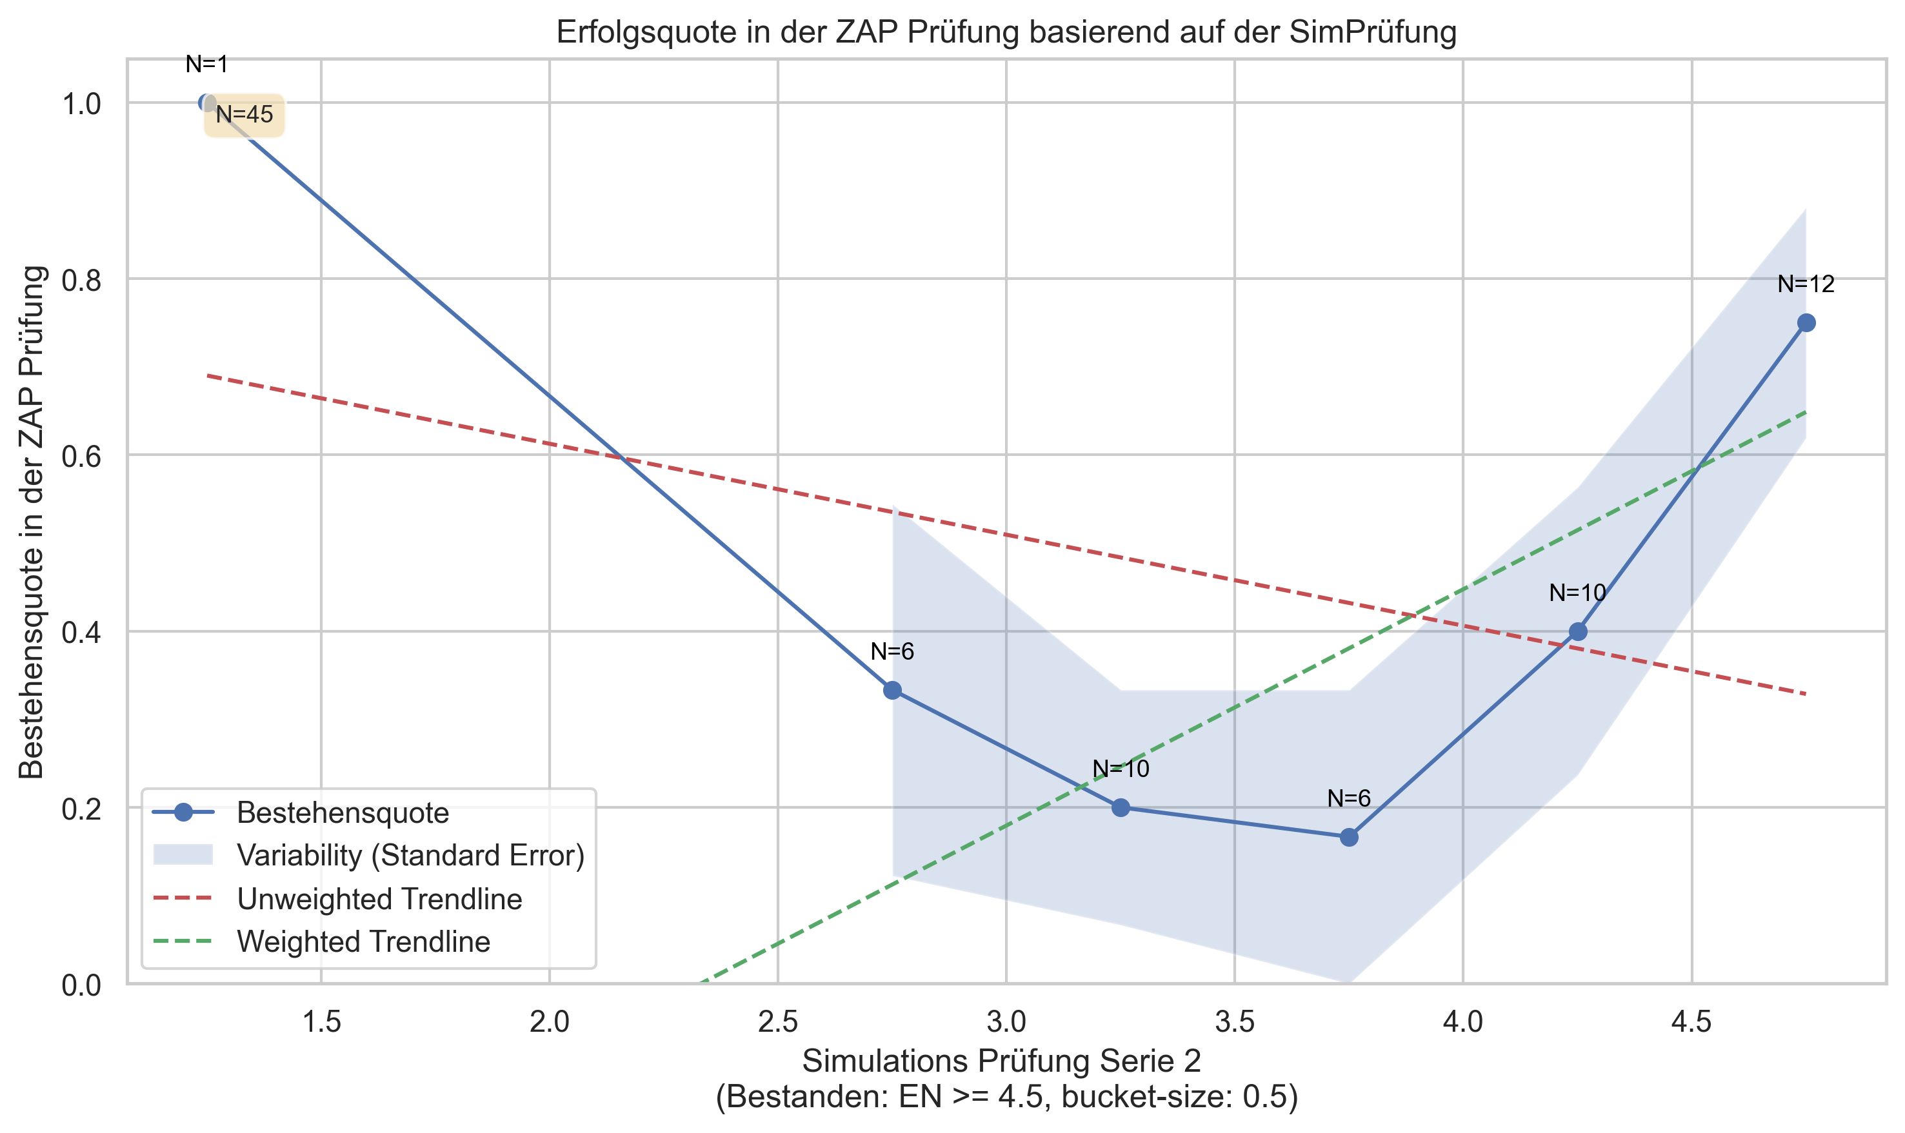

### Serie 3

#### Scatterplot: Serie 3

Folgender Scatterplot vergleicht die Prüfungsnote der Serie 3 und der ZAP-Prüfung.Alle Schüler, die die Serie und die ZAP-Prüfung abgeschlossen haben, werden in diesem Plot dargestellt

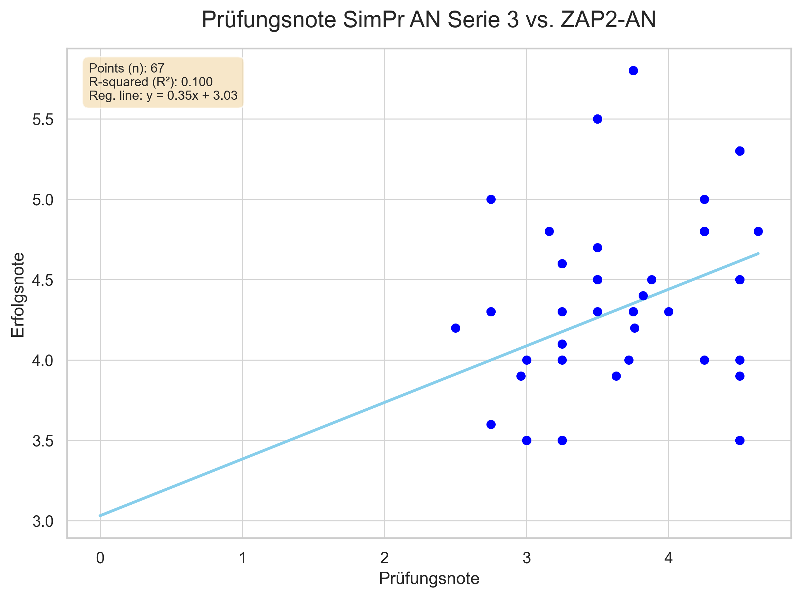

#### Histogramme: Serie 3

Folgende Histogramme zeigen die Verteilung der Prüfungsnote der Serie 3.Dabei sieht man wie sich die SuS mit guten guten Erfolgsnoten von dem allgemeinen Notenbild abheben.

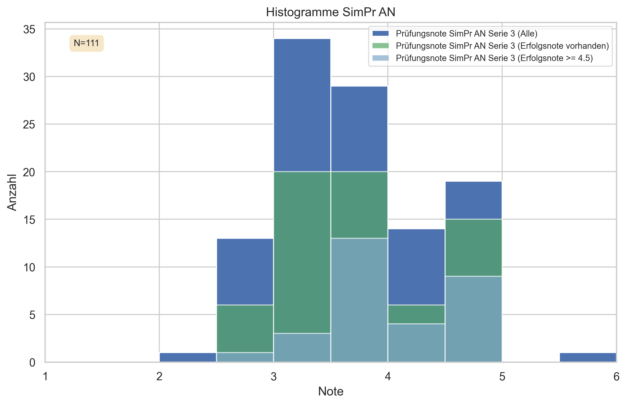

#### Erfolgsquote: Serie 3

Folgender Plot zeigt die Erfolgsquote in der ZAP Prüfung basierend auf der SimPrüfung der Serie 3.

